Консультация музыкального руководителя
для родителей

На третьем году жизни у детей появляется эстетическое чувство.
Они с явно выраженным удовольствием слушают инструментальную музыку и пение, еще и еще просят повторить.

Какую музыку слушать и на что необходимо обращать внимание?


Чтобы малыш мог сосредоточить свое внимание на музыке, подготовьте для этого место: уберите на время из поля зрения все, что может отвлечь его. Скажите ребенку: «Сейчас будет музыка! Красивая!» Музыка должна звучать негромко. Во время звучания музыкального фрагмента не стоит разговаривать с малышом, лучше общаться с ним только мимикой, взглядом, ритмичными движениями, выражая свое отношение к музыке.

Ребенок может сидеть тихо и слушать музыку, как взрослый. Но ненадолго. Музыкальный фрагмент на начальном этапе обучения может состоять буквально из нескольких фраз, звучащих 20—30 секунд.
Слушать музыкальный фрагмент нужно до тех пор, пока у малыша сохраняется внимание. Но не следует прерывать музыку, не дослушав до конца музыкальную фразу, даже если малыш отвлекся. После того как музыкальный фрагмент закончился, поделитесь с ребенком своими эмоциональными впечатлениями и, если малыш не устал, продолжите слушание.

Начинайте с приобщения его к слушанию веселой мелодии. Потом дайте послушать контрастную музыку: плясовую и колыбельную. Можно предложить ребенку под веселую музыку похлопать в ладоши или выполнять «фонарики» -

повороты кистями рук. А во время колыбельной – «поспать», положив ладошки под щечку.

Особенностью этого возраста является то, что ребенок любит многократно слушать полюбившуюся ему музыку. Особенно легко дети воспринимают доступные им произведения, вплетенные в канву небольшого рассказа, например:
- Ваня с мамой приехали в деревню к бабушке.
Идут они по улице, вдруг видят: маленькая птичка летит.
Птичка пропела песенку и улетела. Идут они дальше и подходят к дому бабушки, а им навстречу собачка выскочила и залаяла.
Услышала бабушка лай собачки, вышла во двор встречать дорогих гостей, обрадовалась.
- Сейчас я расскажу, что случилось в лесу. Маленький зайка весело прыгал по лесу. Вдруг зайка кого-то испугался и спрятался. Кто же это испугал зайчика? и т.п.
В таком контексте ребенок лучше воспринимает музыкальные образы и запоминает музыку. Естественно, всегда помните о ясной эмоциональной речи, соответствующей мимике и, конечно, выразительности музыкальных произведений. Можно предложить малышу выбрать и показать картинку, содержание которой соответствует только что услышанному.

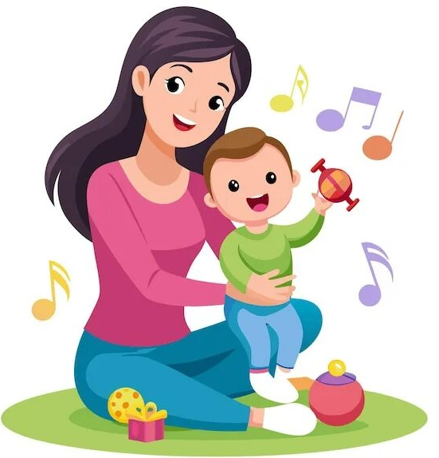
Большое место в формировании навыка слушания занимает и игрушка, соответствующая содержанию произведения. Дети раннего возраста проявляют большой интерес ко всему, что двигается и звучит, поэтому постарайтесь при пении более активно использовать игрушки, движения которых сопровождаются музыкой, песней, звукоподражанием. Все это не только побуждает ребенка к подражанию отдельным интонациям мелодий, простейшим словам, звукоподражанию, но и обогащает его новыми музыкальными впечатлениями, закрепляет уже имеющиеся.
Но советуем при слушании музыки показывать совершенно новые игрушки. Ребенок в таком случае перестает слушать музыку, а рассматривает новинку. Поэтому в данной ситуации желательно использовать хорошо знакомые игрушки.

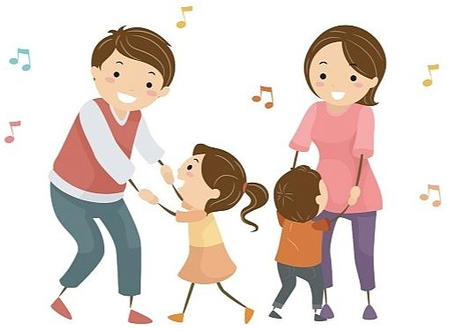
Маленький ребенок двигательно активен. Он не в состоянии длительное время находиться в неподвижности, это противоестественно для малыша. Чтобы продлить время восприятия музыки, включайте в игру движения, которые соответствуют характеру музыкального произведения. Вот он с удовольствием прыгает уже сам, как зайчик, о котором только что слышал песенку.

Помните, что восприятие музыки тесно связано с движениями под музыку. Если у вашего малыша развито умение слушать музыку, подражательность, то он с удовольствием будет включаться в пляску с вами. В этом возрасте дети все выполняют по показу взрослых, подражая им во всем. Поэтому чем ярче и выразительнее ваша пляска, тем интересней танцевальная импровизация ребенка.
Включайте в пляску те движения, которые малыш может повторить.
Например, хлопать в ладоши, притопывать одной ногой, поворачивать кисти рук из стороны в сторону, держа их на уровне глаз. Обучайте малыша выполнять движения, изображающие прыжки зайчика, полет птички, тяжелую поступь мишки, легкий бег лисички и т.д.

При слушании музыки малышу необходимо постоянно чередовать активную и спокойную деятельность, только так он может слушать одну и ту же музыку, песню несколько раз или прослушивать разные песенки.

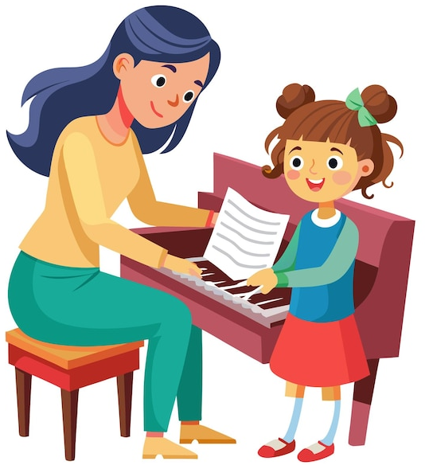
Слушайте хорошо знакомые музыкальные произведения и новые, с которыми ребенок еще не знаком. Слушая вместе с ним детские песенки, стремитесь к тому, чтобы малыш подпевал отдельные слова, целые фразы, звукоподражания (киска, собачка, лошадка). Обязательно похвалите его за это.

Постепенно малыш начинает понимать, что музыка о чем-то, о ком-то рассказывает и просит вас сыграть про зайчика или про мишку (если вы сами не играете, надо иметь соответствующие аудиозаписи). Ну а если у вас их нет?

Надо прослушать свою фонотеку, выбрать подходящие записи, а потом соотнести понравившуюся музыку с доступными для малыша образами – зайчика, медведя, птички и т.п. Затем эту музыку предложите ему послушать.

Но, лучше приобретать специальные детские альбомы и иметь записи классической музыки разного характера: спокойного, веселого, подвижного бодрого.

Малышам необходимо слушать музыку, чтобы
стимулировать умственное, эмоциональное и
физическое развитие. Музыка становится для детей
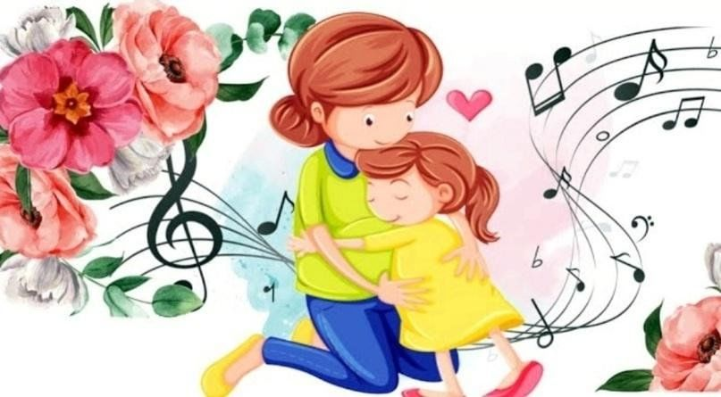
способом одновременно учиться и веселиться

